Einfach nur Gehen und Genießen
Aktivurlaub beim Wandern und Klettern in den trentiner Bergen

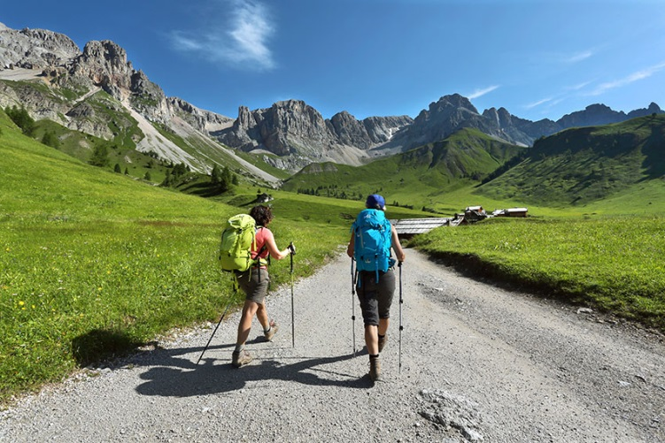 | 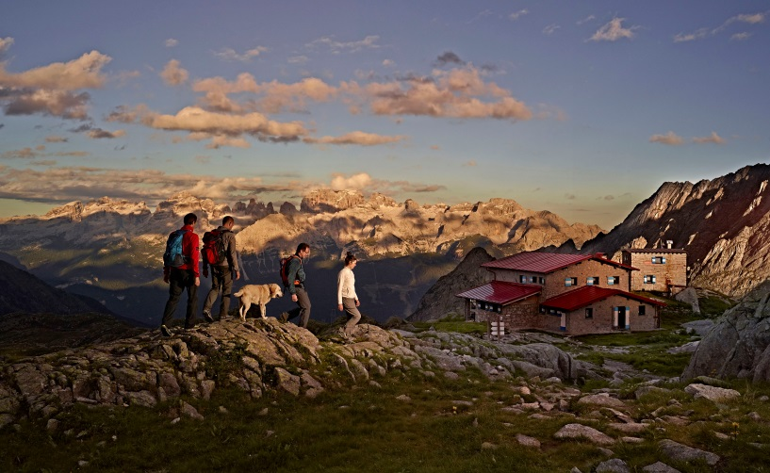
© Trentino Marketing_Arturo Cuel_Trekking Gruppo del Monzoni Val di Fassa | © Trentino Marketing_Carlo Baroni_Trekking nei pressi del rifugio Segantini

Trento, 12. Juni 2018. Bereits Goethe wusste „Nur wo du zu Fuß warst, bist du auch wirklich gewesen“, denn keine Fortbewegungsart eignet sich besser dafür, Landschaften, Natur und Menschen im wahrsten Sinne des Wortes zu erleben. Im Trentino finden sich hierfür mehr als 5.000 Kilometer an Wanderwegen, die durch malerische Täler und spektakuläre Berglandlandschaften führen. Zum Erholen und Genießen wartet die Dolomitenprovinz zudem mit insgesamt 146 Berghütten auf, die ab dem 21. Juni wieder ihre Türen öffnen. Eine Besonderheit am 24. Juni ist „Giornata Europea del Rifugio”, der europäische Tag der Berghütten: Hier treten elf verschiedene traditionsreiche trentiner Bergchöre in elf Berghütten der Region auf, unter anderem in San Martino di Castrozza und Madonna di Campiglio. Für besonders Abenteuerlustige bieten außerdem zahlreiche Klettersteige, die so genannten vie ferrate, Nervenkitzel pur.
Wandern – die Leidenschaft am Gehen
Das Trentino bietet Touren und Routen für alle Erlebnishungrigen: Von Familien bis hin zu gut trainierten Wanderexperten. Der Dolomiti Brenta Weg bietet zum Beispiel zwei alternative Ringrouten im Herzen des Adamello Brenta Naturparks. Der Country-Trail ist geeignet für alle, die gerne zu Fuß Natur und Kultur erkunden. Er startet in Madonna di Campiglio, folgt einer antiken römischen Straße, der „San Vili“, und führt über die Valle dello Sporeggio ins Val di Tovel. Für erfahrenere Wanderer bietet sich die Tourvariante für Experten an. Sie ist in elf Abschnitte aufgeteilt und die Bergwanderer können auf Wegen und Klettersteigen über 96 Kilometer und insgesamt 8.200 Höhenmeter zurücklegen. Für Freunde geführter Touren gibt es außerdem das Programm „Let’s Dolomites“: Zusammen mit erfahrenen Bergführern geht es bei drei- bis sechstägigen Thementouren in die Welt der Dolomiten einschließlich Übernachtung in urigen Berghütten.
Klettersteige für den Nervenkitzel
Die Berge des Trentino sind bekannt für ihre zahlreichen Klettersteige, auf denen die Gipfel auch ohne herkömmliche Kletterausrüstung, dafür aber gesichert durch Stahlkabel, Stufen und Leitern erklimmen kann. Für diese speziell angepassten Routen mit oder ohne Bergführer benötigen die Bergwanderer Klettergurt, Handschuhe, einen Helm und sollten körperlich fit sein. Ende Juni eröffnet außerdem die neue Cermis-Skyline Via Ferrata in Val di Fiemme, die eine spektakuläre Aussicht auf die Bombasèl Seen im Herzen der Lagorai-Gruppe bietet. Weitere Informationen unter Link.
Diesen Sommer müssen Wanderer und Biker ihre Routen mit besonderer Sorgfalt wählen und planen. Denn das außergewöhnlich schlechte Wetter, von dem das Trentino im letzten Herbst betroffen war, hat die Wälder, insbesondere im Osten, beschädigt. Es wurde sofort mit der Instandsetzung der Wälder und Wege begonnen und die Arbeiten werden den ganzen Sommer über fortfahren; trotzdem können einige Strecken unbenutzbar sein. In den betroffenen Gebieten werden entsprechende Schilder angebracht, auf denen die vorübergehend gesperrten Wege aufgeführt werden. Updates in Echtzeit über die Nutzbarkeit der Wege werden auf der Webseite www.visittrentino.info/mca oder in den Verkehrsämtern des Gebiets verfügbar sein.
Passendes Bildmaterial zur Meldung steht unter https://bit.ly/2JzE91e zum Download zur Verfügung (Copyright bitte wie angeben).

Über Trentino:
Die autonome Provinz im Norden Italiens gliedert sich in vierzehn touristische Gebiete und erstreckt sich von den Dolomiten, die seit 2009 als UNESCO-Weltnaturerbe zählen, bis hin zum Nordzipfel des Gardasees mit der Stadt Riva del Garda. Neben den historischen Städten Trento und Rovereto besticht Trentino vor allem mit seiner vielseitigen Natur – rund 30 Prozent der Gesamtfläche bestehen aus Naturschutzgebieten. Mediterrane Temperaturen am Wasser und alpines Klima in den Bergen: Die abwechslungsreichen Wetterbedingungen machen Trentino zu einem idealen Reiseziel für Natur-, Kultur- sowie Sportliebhaber. Weitere Informationen unter www.visittrentino.info.

Weitere Presseinformationen:
Die aktuelle Pressemappe gibt es auch auf: www.visittrentino.info/de/presse/pressemappen

